Приложение к Положению о проведении детско-юношеской оборонно-спортивной игры «Зарница – 2021»

7.1. «Медико-санитарная подготовка»
7.1.1. Теоретическая часть
Участвуют все члены санпоста (4 человека). В тестовое задание будет включено 10 вопросов. Для каждого участника будет подготовлено свое тестовое задание, где из трех вариантов ответа необходимо выбрать правильный. Время выполнения – 5 минут. Штрафные баллы насчитываются за неправильный ответ.
Тестовые вопросы на этапе соревнований
- Первая медицинская помощь при открытом переломе?
- Первая медицинская помощь при обморожении?
- Чем характеризуется капиллярное кровотечение?
- Чем характеризуется венозное кровотечение?
- Чем характеризуется артериальное кровотечение?
- Правильный способ остановки капиллярного кровотечения?
- Правильный способ остановки венозного кровотечения?
- Правильный способ остановки артериального кровотечения?
- Какие признаки закрытого перелома костей конечностей?
- Какая повязка накладывается при повреждении затылка?
- Какая повязка накладывается при повреждении лба?
- Первая медицинская помощь при вывихе конечности?
- Основные правила наложения транспортной шины при переломе костей голени?
- Как правильно снять с пострадавшего рубашку при ранении левой руки?
- Какой материал может быть использован в качестве шины?
- На какой максимальный срок может быть наложен кровоостанавливающий жгут?
- Как оказать первую помощь при переломе костей таза?
- Как правильно надеть на пострадавшего рубашку, пиджак при ранении руки?
- Какие признаки открытого перелома?
- Назовите основные правила оказания первой помощи при солнечном и тепловом ударах?
- Какое кровотечение считается наиболее опасным?
- Что надо предпринять для оказания первой помощи при поражении электрическим током?
- Какая повязка накладывается при повреждении пальца?
- В каком положении необходимо эвакуировать пострадавшего с вывихами костей в суставах верхних конечностей?
- При транспортировке с переломом позвоночника пострадавший должен находиться в положении:
- В каком положении эвакуируется пострадавший с вывихом нижней челюсти?
- Комплекс сердечно-легочной реанимации включает в себя:
- Признаки отравления угарным газом?
- Как оказать помощь при ожоге кипятком?
- Как наложить транспортную шину при переломе костей предплечья?
- Чтобы уменьшить приток крови при кровотечении из раны на конечностях пострадавшего, надо:
- Как оказать помощь при ожогах 1 степени?
- Где надо определять пульс, если пострадавший без сознания?
- Что можно использовать в качестве кровоостанавливающего жгута при артериальном кровотечении?
- Каковы признаки вывиха в суставе?
- Как произвести иммобилизацию голени при отсутствии шинирующего материала?
- В каком положении транспортировать пострадавшего с переломами ребер и грудины?
- Нужно ли снимать одежду с пострадавшего при переломе ноги для наложения иммобилизирующей шины?
- Как оказать помощь пострадавшему с переломом костей стопы?
- Какой степени тяжести ожог, если на обожженной поверхности появились пузыри, наполненные прозрачной жидкостью?

7.1.2. Практическая часть
Оказание первой помощи пострадавшему при переломах и кровотечениях.
Участвуют те же члены санпоста, что и на теоретической части (4 человека). Участники выбирают билет, где нужно выполнить два практических задания.
Перечень практических заданий:

- Резаная рана локтевого сустава. Первичная обработка раны. Наложи повязку.
- Артериальное кровотечение из плечевой артерии. Наложи жгут.
- Перелом костей предплечья. Наложи шину.
- Первичная обработка раны на ладони. Наложи повязку.
- Закрытый перелом нижней конечности. Наложи шину.
- Ранение затылочной и лобной части головы. Наложи повязку
- Перелом бедра. Первая помощь.
- Пращевидная повязка на подбородок. Практически
- Закрытый перелом нижней конечности. Иммобилизации конечности. Наложи шину.
- Чем характеризуется артериальное кровотечение? Наложи жгут.
- Оказание первой помощи пострадавшему при повреждении голеностопного сустава. Наложи повязку.
- Окажи первую помощь при повреждении второго пальца правой руки. Наложи повязку.
- Первая помощь при венозном кровотечении (практически).
- Рана затылочной области головы. Наложи повязку.

7.3. «Туристская полоса препятствий»

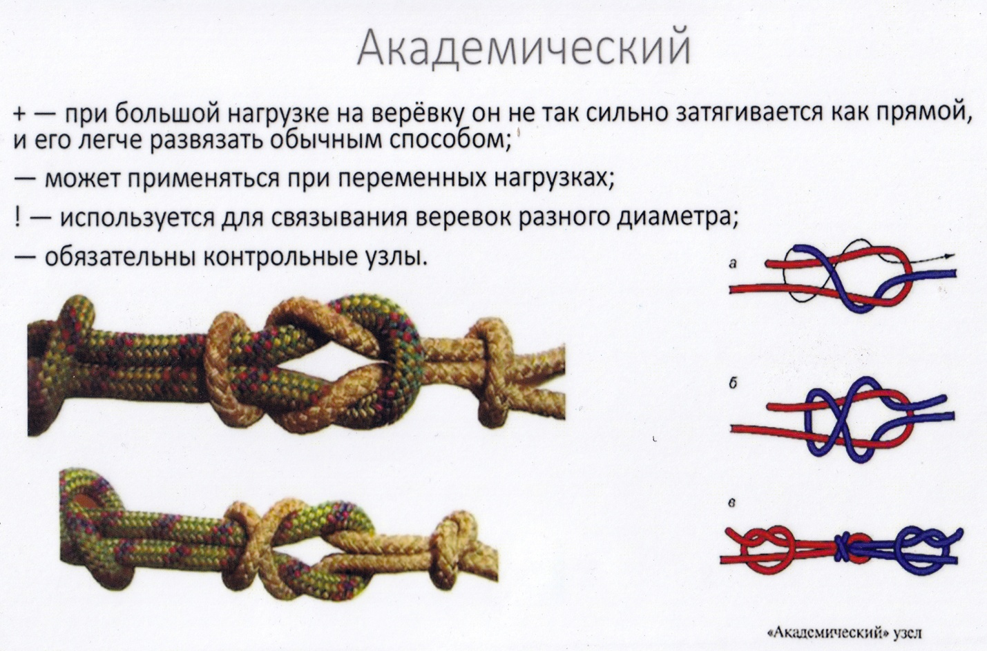

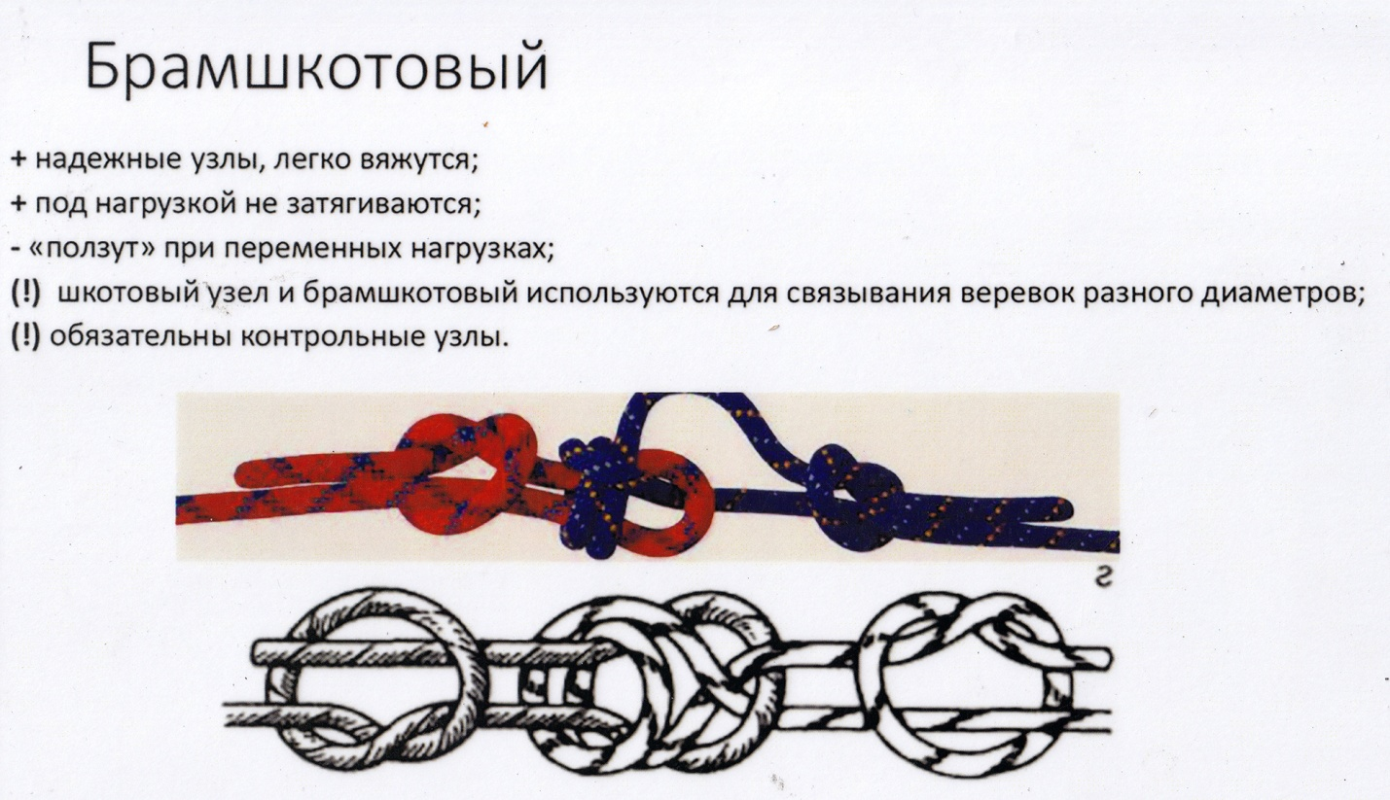

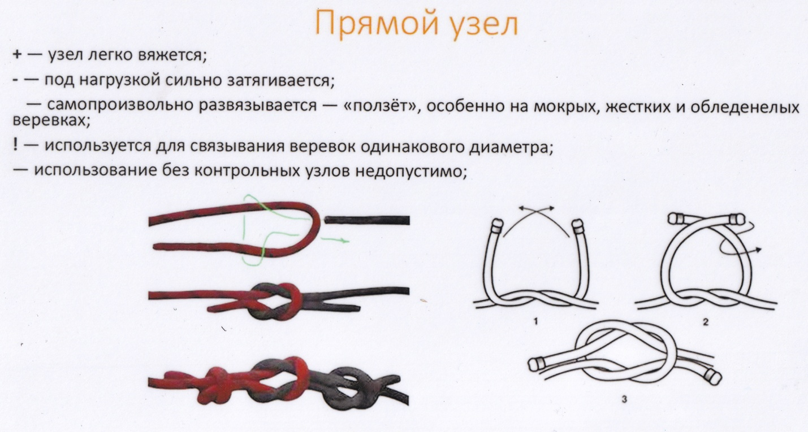

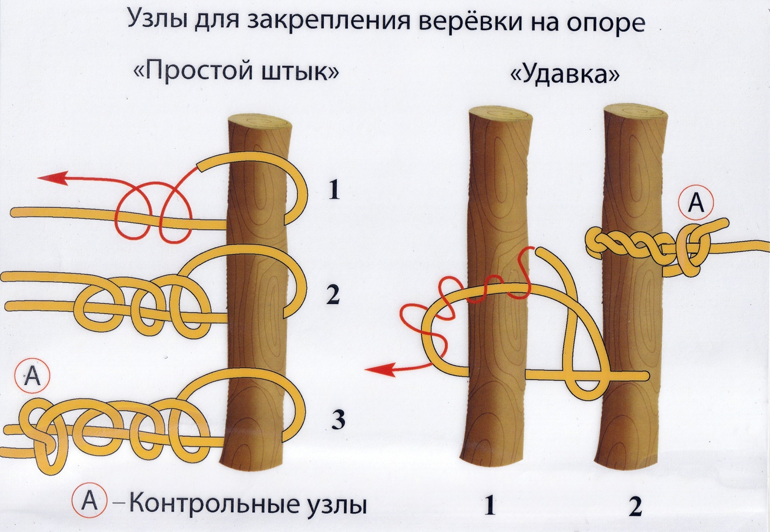

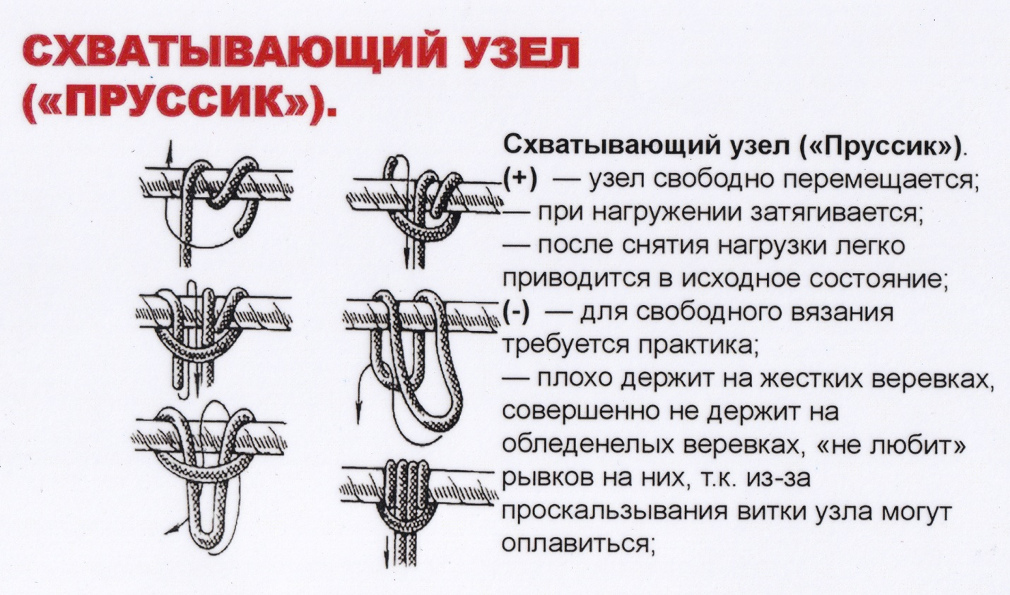

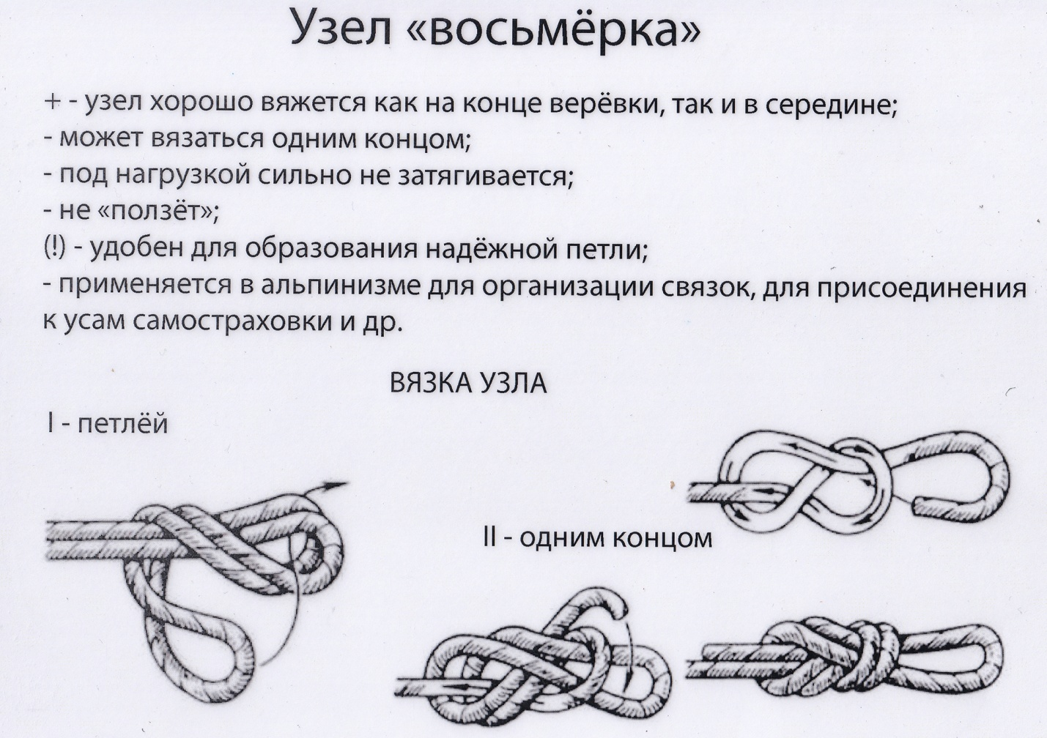

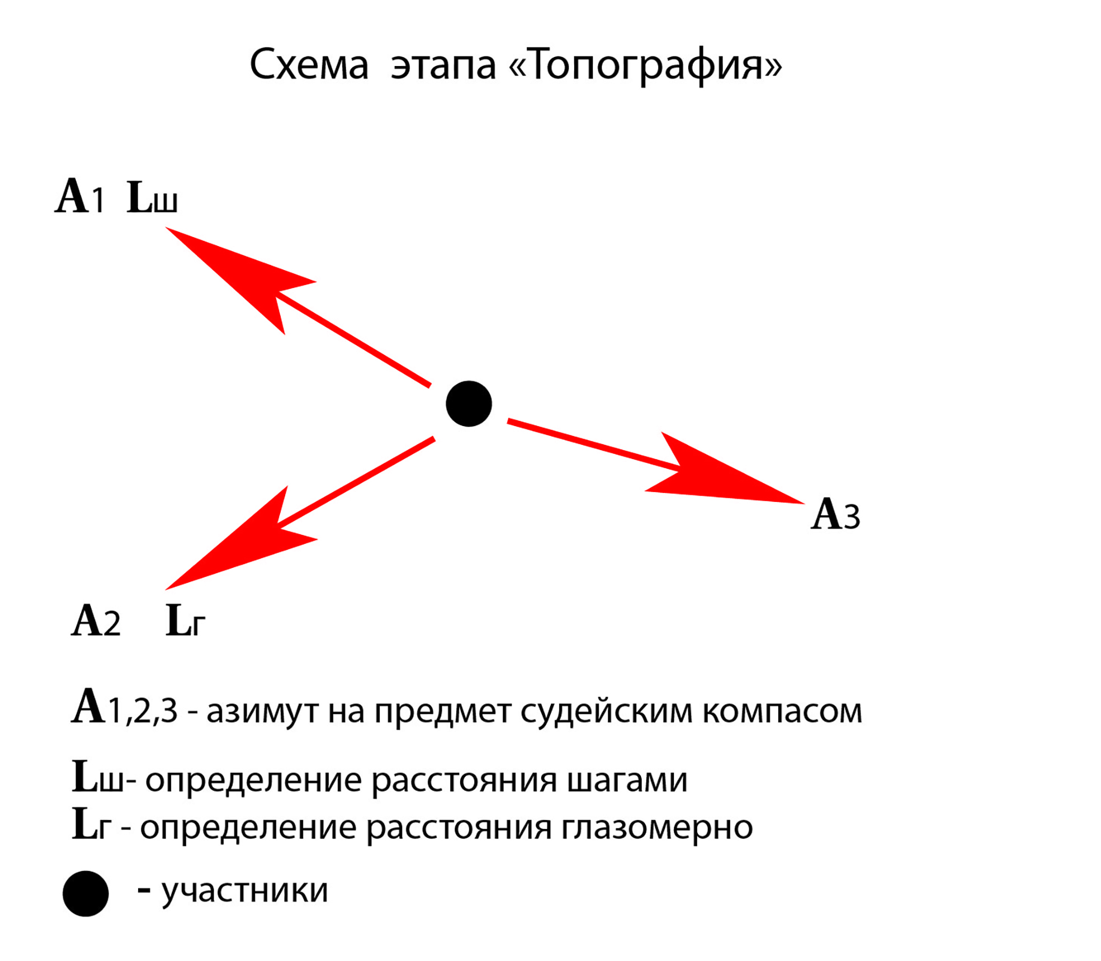

7. 4. «Пожарная эстафета»

Билет №1.
- Почему бензин или керосин нельзя тушить водой?
- Какие меры предосторожности надо соблюдать при устройстве Новогодней елки?
- Какие существуют знаки пожарной безопасности?

Билет №2
- Почему дымоходы на чердаке всегда побелены?
- Какие существуют типы огнетушителей?
- Как тушить разлитый бензин?

Билет №3.
- Что надо делать, если в помещении пахнет газом? Как предупредить взрыв?
- Почему в лесу нельзя разбивать стеклянные бутылки?
- Какие правила пожарной безопасности надо соблюдать в гаражах?

Билет №4.
- В какую сторону открываются двери эвакуационных выходов?
- Что нужно сделать, если во время приготовления пищи на сковороде загорелся жир?
- Какие существуют типы огнетушителей?

Билет №5.
- Почему нельзя тушить водой горящую электропроводку? Как тушить горящую электропроводку?
- По каким причинам чаще всего происходят пожары?
- Какую помощь оказывают пострадавшему угарным газом?

Билет№6.
- Как тушить горящую одежду на человеке?
- Какие существуют первичные средства пожаротушения?
- Почему нельзя отогревать замерзшие трубы открытым огнем?

Билет № 7.
- Как нужно поступить, если во время телепередачи задымился телевизор?
- Для чего служит боевая одежда пожарных и что к ней относится?
- Какие правила пожарной безопасности необходимо соблюдать при топке печей?

Билет №8
- Чем опасно поджигать сухую траву?
- Какие меры предосторожности надо соблюдать при грозе?
- Почему автомобильные гаражи являются объектом повышенной пожарной опасности.

Билет №9.
- Чем опасны аэрозольные упаковки, а также предметы бытовой химии?
- Сколько лет в этом году исполняется пожарной охране России?
- Какую первую помощь оказывают пострадавшему от огня?

Билет №10.
- Какая бочка опаснее: наполненная бензином или порожняя из-под бензина?
- Какой номер телефона пожарной охраны? Какую информацию необходимо сообщить при вызове пожарной охраны?
- Когда пожарная охрана России отмечает свой профессиональный праздник?

Билет №11.
- Когда спасатели России отмечают свой профессиональный праздник?
- Какие детские шалости опасны в пожарном отношении?
- Какие правила пожарной безопасности необходимо соблюдать при разведении в лесу костра.

7.5. Операция «Дорога безопасности»
Правила дорожного движения
1-я часть
На этом этапе участники должны знать правила дорожного движения для пешеходов и пассажиров, велосипедистов, жесты регулировщика, сигналы светофора, дорожные знаки.
Билет №1

Вопрос №1.Разрешено ли ходить по проезжей части дороги во дворах?
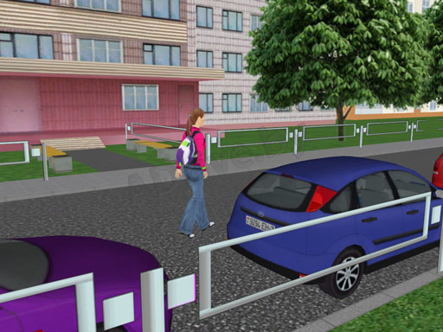
- Да, разрешено, не препятствуя движению автомобилей.

- Нет, запрещено.

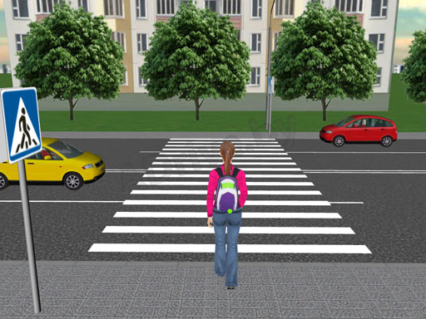Вопрос №2.Переходя проезжую часть дороги по «зебре», ты:

- Двигаясь до середины проезжей части дороги, будешь контролировать, уступают ли водители тебе дорогу слева, а затем, уступают ли тебе дорогу справа.

- Будешь постоянно контролировать, уступают ли водители тебе дорогу и слева, и справа.

Вопрос №3.Имеет ли право водитель мопеда проезжать за этот знак?
- Имеет право.
- Не имеет права.

Билет №2
Вопрос №1. Кто имеет преимущество на проезжей части дороги во дворе?
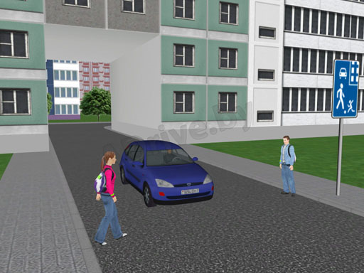
- Водители автомобилей.
- Пешеходы.
- Все равноправны.

Вопрос №2.По какой траектории безопасней добраться до точки Г?

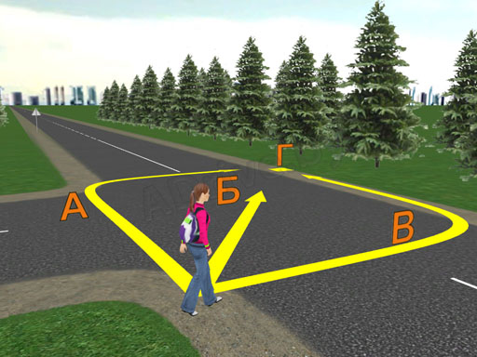
- По траектории А.
- По траектории Б.
- По траектории В.

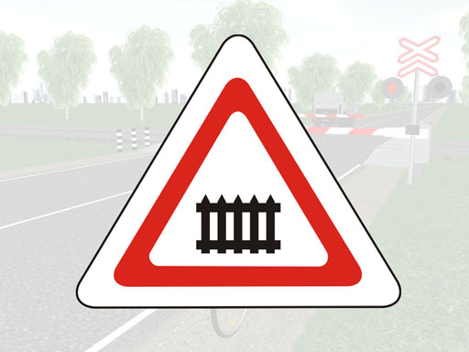Вопрос №3.Что это за дорожный знак?

- Железнодорожный переезд со шлагбаумом.
- Железнодорожный переезд без шлагбаума.

Билет №3
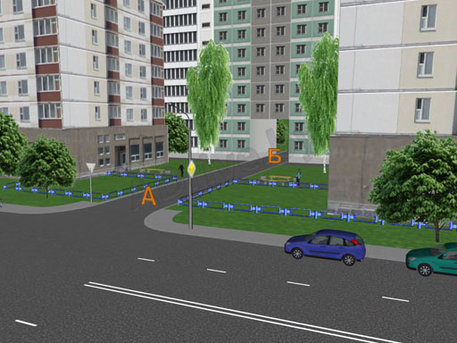Вопрос №1. Укажи место, где начинается дворовая территория:

- В точке А.
- В точке В.

Вопрос №2. По пешеходной дорожке могут двигаться:
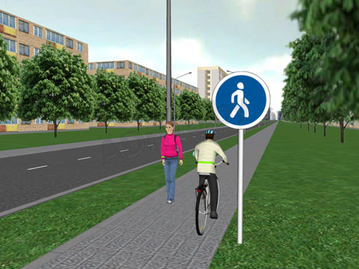
- Только пешеходы.
- Велосипедисты, при отсутствии велосипедной дорожки, не создавая препятствий пешеходам, и пешеходы.

Вопрос №3. Под какой из знаков водитель мопеда не имеет право проезжать?
А Б
А. Б.
А и Б.

Билет №4.
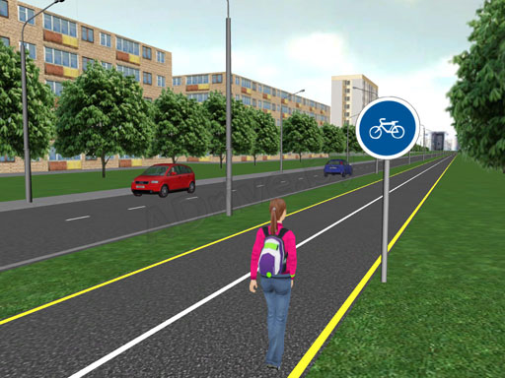Вопрос №1.Разрешается ли пешеходам двигаться по велосипедной дорожке?

- Да, разрешается, если нет пешеходной дорожки или тротуара, не создавая препятствий велосипедистам.
- Нет, запрещается.

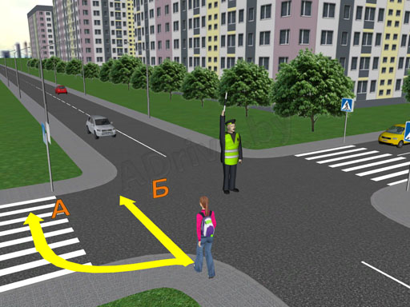Вопрос №2. Как ты поступишь при таком сигнале регулировщика?

- Перейдешь проезжую часть дороги по траектории А.
- Перейдешь проезжую часть дороги по траектории Б
- Перейдешь проезжую часть дороги по траектории А или Б.
- В этой ситуации запрещено переходить проезжую часть дороги по любой траектории.

Вопрос №3. Что означает этот знак?
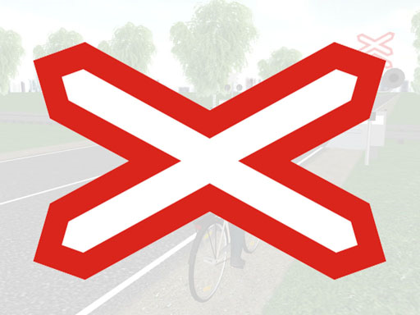

- Однопутная железная дорога.
- Многопутная железная дорога.
- Шлагбаум от железнодорожного переезда.

Билет №5
Вопрос №1.В каком возрасте разрешается выезжать на велосипеде на дороги общего пользования?
- Не моложе 10 лет.
- Не моложе 14 лет.
- Не моложе 16 лет.

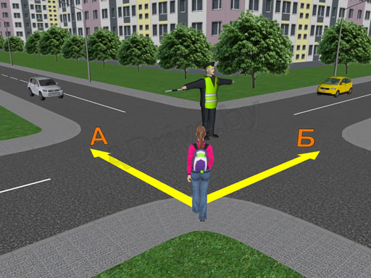Вопрос №2.По какой траектории разрешено перейти проезжую часть дороги при таком сигнале регулировщика?

- По траектории А.
- По траектории Б.
- По траектории А или Б.

Вопрос №3. Разрешено ли водителю мопеда выезжать на дорогу, обозначенную этим знаком?
- Не разрешено.
- Разрешено.

Правила дорожного движения
2-я часть
На этом этапе участники должны знать правила дорожного движения для пешеходов и пассажиров, велосипедистов, жесты регулировщика, сигналы светофора, дорожные знаки.

Билет №6
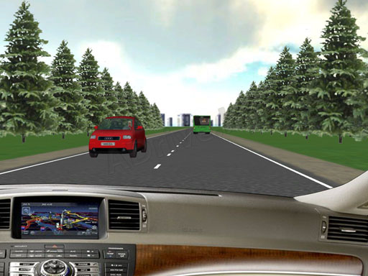Вопрос №1.С какого возраста разрешено находиться на переднем сидении легкового автомобиля во время его движения?

- С 10 лет.
- С 12 лет.
- С 14 лет.

1 ВОПРОС.Для движения каких транспортных средств предназначена полоса, на которой нанесена разметка в виде буквы "А"?
1. Только автобусов.
2. Только автобусов и троллейбусов, движущихся по установленным маршрутам с обозначенными остановками.
3. Всех автобусов, троллейбусов и такси.
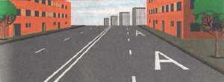

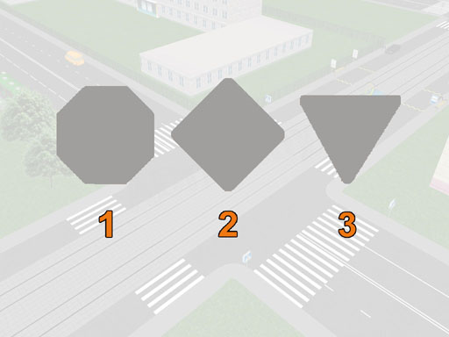Вопрос №3.Укажите силуэт дорожного знака «Движение без остановки запрещено».

- Силуэт 1.
- Силуэт 2.
- Силуэт 3.

Билет №7

Вопрос №1.Можно ли переходить дорогу вне пешеходного перехода, если она просматривается только в одном направлении?
- Можно.
- Нельзя.

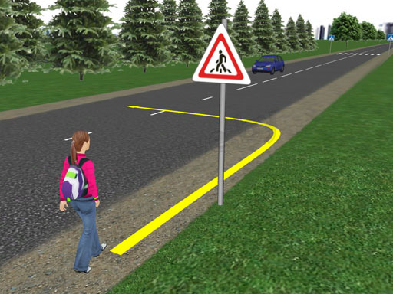Вопрос №2 Разрешено ли тебе перейти на другую сторону дороги, как показано на рисунке?

- Да, разрешено.
- Да, разрешено, уступив дорогу автомобилю.
- Нет, запрещено.

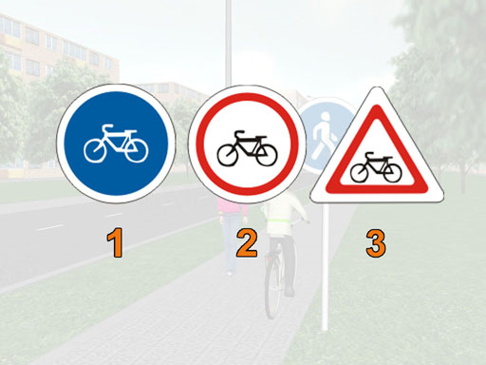Вопрос №3.Какой дорожный знак запрещает движение велосипедистов?

- Знак 1.
- Знак 2.
- Знак 3.

Билет №8.
Вопрос №1.Как ты здесь перейдешь на другую сторону дороги?
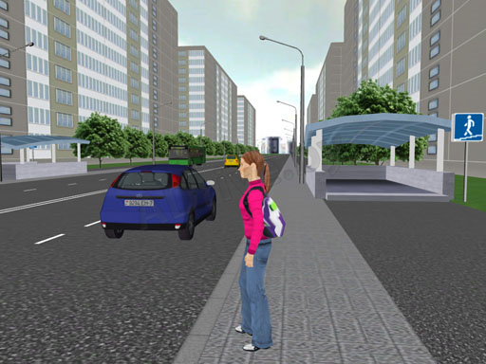
- По проезжей части дороги по кратчайшей траектории, уступая дорогу автомобилям.
- По подземному пешеходному переходу.
- Не имеет значения.

Вопрос №2.Ты отстал от группы. В какое место разрешено пристроиться?
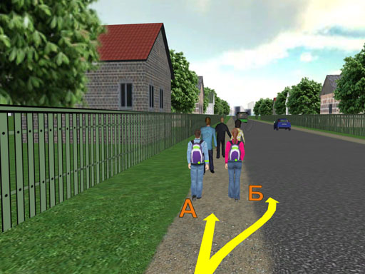
- А.
- Б.
- А или Б.

Вопрос №3. Какие знаки предупреждают о приближении к железнодорожному переезду со шлагбаумом?
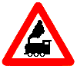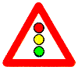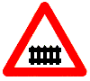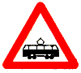  А Б В Г Д | - Все знаки.  - А и Б.  - А и Д.  - В и Г.  - Г.
Билет №9.
Вопрос №1.Всегда ли водитель должен подавать предупредительный сигнал об изменении направления движения?
- Только в том случае, если сзади него движется другое транспортное средство.
- Только в том случае, если его транспортное средство оборудовано световыми указателями поворота.
- Только на дороге с интенсивным движением.
- Всегда.

Вопрос №2. Когда можно выходить на проезжую часть для посадки в трамвай на трамвайных остановках, не оборудованных посадочными площадками?

При приближении трамвая.
- После полной остановки трамвая.
- В любом случае.
- При приближении трамвая, если на проезжей части нет транспортных средств.

Вопрос №3.Этот знак:

- Разрешает объезд препятствия слева.
- Обозначает выезд на дорогу с односторонним движением.
- Разрешает движение только налево.

Билет №10.
Вопрос №1. Разрешается ли перевозка пассажиров на велосипеде?

- Разрешается.
- Запрещается.
- Разрешается перевозка детей до семи лет на специально оборудованном сидении.
- Разрешается перевозить пассажиров старше семи лет на заднем, специально оборудованном сидении.
Вопрос №2. Как ты здесь перейдешь на другую сторону дороги?
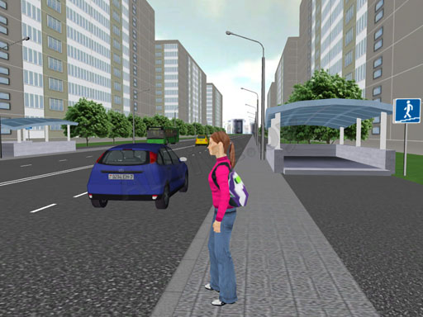
А. По проезжей части дороги по кратчайшей траектории, уступая дорогу автомобилям

Б. По подземному пешеходному переходу.
В. Не имеет значения.

Вопрос №3 .Что это за дорожный знак?
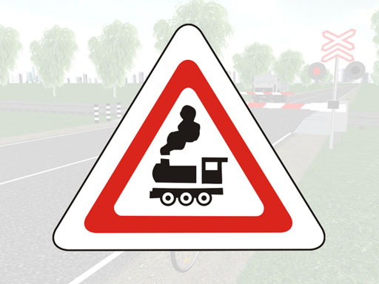
- Железнодорожный переезд со шлагбаумом.
- Железнодорожный переезд без шлагбаума.

